**Temat: Wielkanocne sprzątanie**

1. Zobacz, kto zrobił już wiosenne porządki:

<https://www.youtube.com/watch?v=_p-y7AcRvJo>

1. Przypomnij sobie literę **Ł**, **ł**. Obrysuj w kółko wyrazy, w których się ukryła?

**banan piłka łata kot motyl młotek łopata klocki bułka**

**baran bałwan Łucja płot krowa lis owce**

1. W pokoju na obrazku trzeba zrobić porządki.

Opowiedz, które rzeczy są do uporządkowania i jak należy to zrobić.

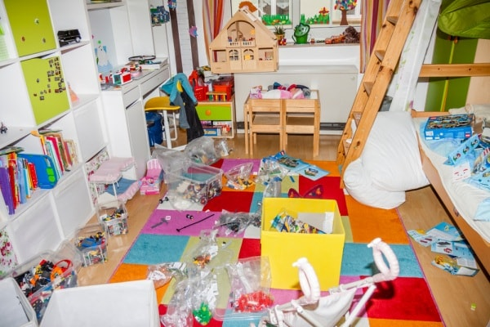

1. Zapytaj rodziców, w czym możesz im pomóc w czasie sprzątania w domu i w ogrodzie.
2. Pamiętaj, aby w ciągu całego dnia dbać o czystość osobistą, dlatego często myj ręce ciepłą wodą i mydłem.